Конспект ООД во второй группе раннего возраста
на тему: « Самолет построим сами»
Ребята, в этой коробке лежит новая игрушка для вас. Если отгадаете загадку, узнаете, какая игрушка лежит в коробке.
Не пчела, а гудит,
Не птица, а летит,
Гнезда не вьет,
Людей и груз везет.
(Самолет)
Воспитатель: Правильно, это самолёт
Воспитатель: Дети, посмотрите на самолёт,
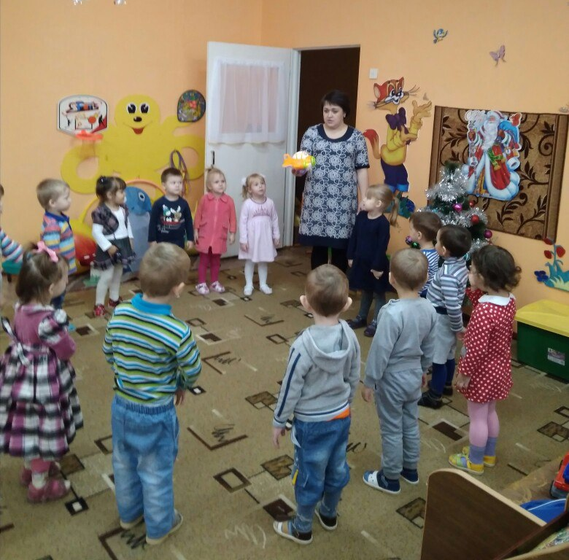
обратите внимание на его части и направление крыльев. Что есть у самолёта? (ответы детей).
Расскажите, дети, а где у него кабина? А где крылья? А кто покажет хвост? А кто ведёт самолёт? Где сидит пилот? (Ответы детей)
Давайте сегодня лепить волшебные самолёты.
Воспитатель:
Перед тем, как лепить самолёт, давайте запасемся силами. Встаньте все, приготовьтесь:
- Руки ставим мы вразлёт, Получился самолёт!
(Покачивание туловища с поднятыми в стороны прямыми руками.)
-Мы взлетаем выше, выше, Выше дома, выше крыши
Веселей гляди пилот, Полетел наш самолёт!
(Встают на цыпочки и поворачивают туловище, покачивая руками - "крыльями") .
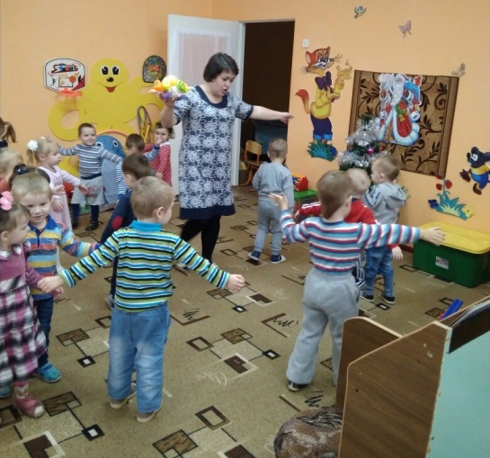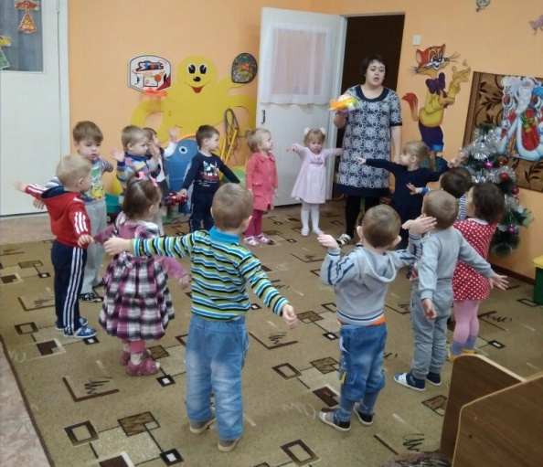
- Воспитатель:
(Теперь подумаем, как мы будем лепить самолёт) Вносит и показывает готовый самолёт.
- Посмотрите, сколько частей нам надо слепить!
(Вносит и показывает детали: брусочек и полосочку.)
- И подробно показывает, напоминая знакомые приёмы: отщипывание, раскатывание, сплющивание, прищипывание.
- Воспитатель:
(Дети, сначала мы разделим пластилин. Отщипнем от него не очень большой кусочек и сделаем из большого кусочка сам самолёт, а из маленького кусочка - крылья к самолёту.)
(ПОКАЗЫВАЮ.)
- Воспитатель:
(Какими движениями мы разделим пластилин, покажите пока только руками без пластилина. А теперь тонкий, маленький брусочек когда раскатаем, как мы его сплющивать будем, чтобы крылья самолёту приделать? А как мы пальчиками загнём хвост у самолёта? А вот так прищипнем, чтоб самолёт как настоящий был.
Дети, вот какие у нас самолёты получились!
Все старались, все молодцы, я очень рада, что у вас такие замечательные самолёты.
